INDICAÇÃO Nº 121/2025

Indico ao Prefeito Municipal, Exmo. Sr. Lucas Gibin Seren e, nos termos regimentais, que determine junto ao Departamento competente, que envie uma equipe para remoção de galhos das árvores caídas após poda realizada na Rua Osvaldo Garrido de fronte a Unidade Básica de Saúde no Jardim Centenário, nesta.

JUSTIFICATIVA

Moradores vizinhos ao local citado acima solicitam apoio da Administração para solucionar o problema aqui relatado tendo em vista que a mais de 15 dias, após realização de poda de algumas árvores deixaram vários galhos se acumularem pelo calçamento da rua prejudicando a passagem de pedestres naquela via, impedindo seu uso de modo adequado e seguro, inclusive de idosos, cadeirantes, mãe com seus filhos, podendo vir a causar acidentes.

Bebedouro, Capital Nacional da Laranja, 29 de janeiro de 2025.

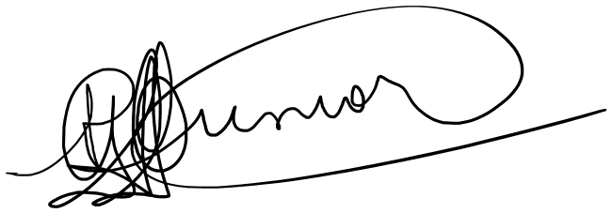

Prof. Dr. Antonio Gandini Júnior
VEREADOR LÍDER DO PT

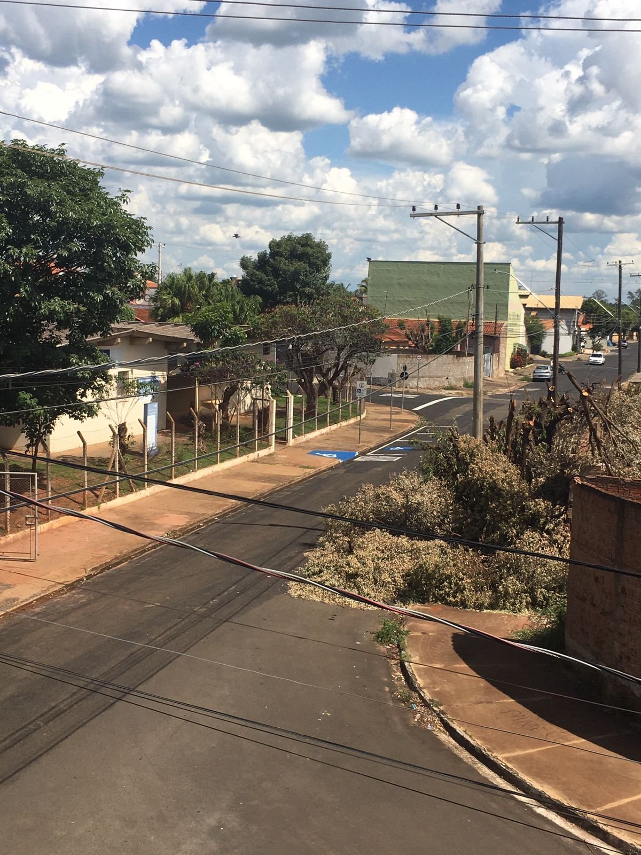
RUA ORVALDO GARRIDO – DE FRONTO A UBS NO JD. CENTENÁRIO
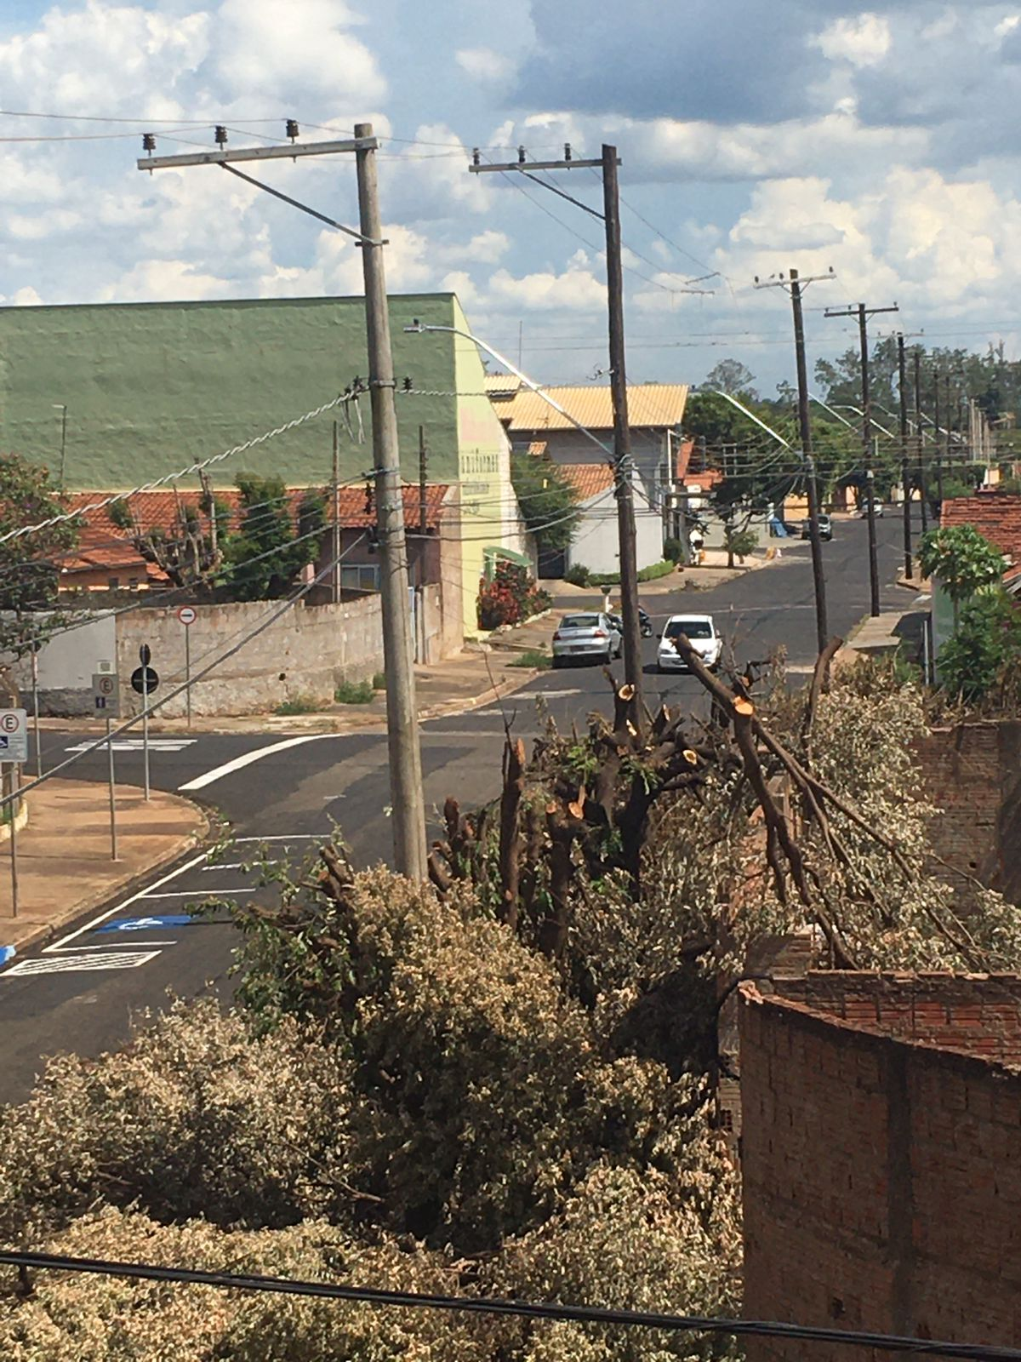
RUA ORVALDO GARRIDO – DE FRONTO A UBS NO JD. CENTENÁRIO
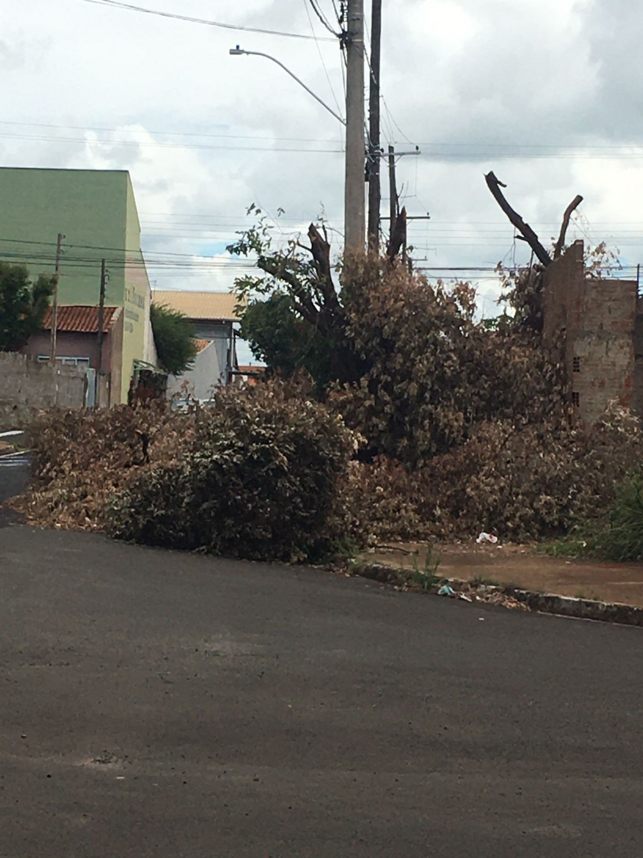
RUA ORVALDO GARRIDO – DE FRONTO A UBS NO JD. CENTENÁRIO

